青春现在是用来拼搏的
——教育系2017届应用心理学专业毕业生
陈静
陈静，女，1995年8月出生，是教育系13级应用心理班文艺委员，入校以来，严格遵守学院的各项规章制度，在思想、学习、个人实践等方面都取得了较大的进展！

—、思想用心要求上进，不断提高政治素养
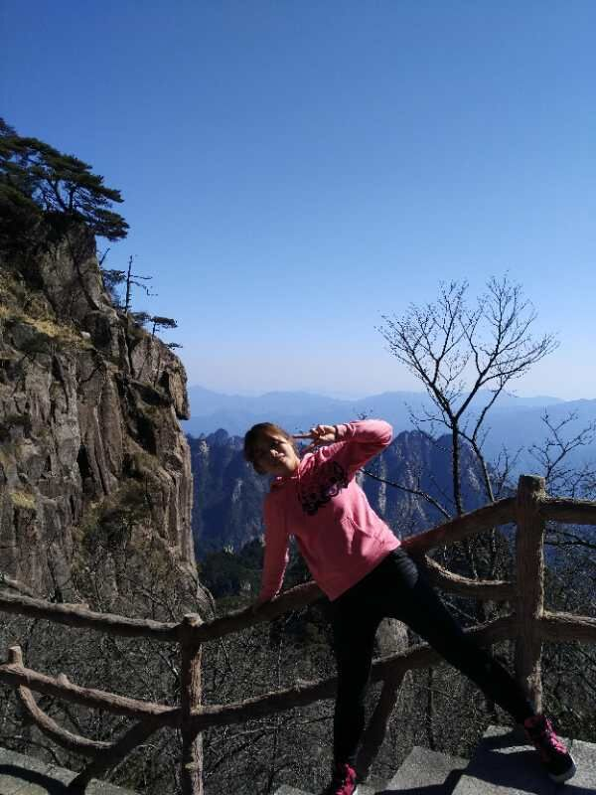

在政治思想方面，自进入大学后一直把加入中国共产党作为自己政治方向和行为标准。就我而言，从大一才入学的团员到大四的正式党员，这一路学习党的优良作风，为自己在学习工作树立思想标准。入党后，也让我在今后的工作岗位，作为一名人民公仆，更好的贴近群众立下基础。

二、认真学习，基础理论知识
在学习上，不管是知识领域还是兴趣培养方面，自己一直都在路上。
一方面，在班级工作中担任文艺委员，小品表演《白雪公主》和《一元的救赎》获得同学的认可。另一方面，心理学一直是我的兴趣所在。努力学习，多次获得奖学金，”三号学生“等荣誉。其中，养成很好的学习习惯效率和方法尤为重要。因为最初的赵红老师的发展心理学，所以特别钟意对老年人心理的研究尤为感兴趣，梦想建立专属于老年人的心理社区。因而，在大三和大四时，准备武汉大学研究生考试，因为政治差了几分到标准线，所以与我想去的学校失之交臂，一直到来年2月份心态处于失落与低谷中。但是，不想一直都沉溺于失败中，所以想准备尝试先考上安徽省明光市的公务员，之后再准备在职研究生。立下方向后，开始学习。从4月份的笔试，到6月份的面试，再到8月份的体检，9月份的政审，目前准备选岗就职。这一路，只有曾经失败过的人，才知道有机会努力后得到的快感。因为没有国考经历，也没有理论知识的储备，所以，想在心理学专业考上公务员，自己是很惶恐的。但是，有老师，同学和家人们的鼓励，让我知道，不管选择的方向如何，努力永远没有错。

三、个人实践方面
在个人实践方面，在2015年参与广东省佛山市第一人民医院的心理医生实习；2016年去到合肥一中老师实习；2017年5月份到10月份在滁州首佳心理咨询中心作为一名心理咨询师的实习。因为真的经历过研究生考试的失败，继续工作，并准备公务员考试，心态上真的很累，疲倦。但印象中首佳中心的负责人徐老师的一句话对我特别有感触，“现在还年轻，你怎么能喊累”。而她也是想要做心理学，并一直持续做了10年才有了现在首佳心理咨询中心的规模，从最初卖衣服来支撑起中心，到目前每天做咨询并开展心理咨询师培训，以及自己依旧在准备研究生考试，她每天都会学习忙到凌晨，所以给了我很好的行为标杆。正因为一路上遇见的太多正能量的伙伴们，我才能有信心一直走下去。我相信，青春现在是用来拼搏的，青春将来才是用来怀念的。
献给每一个有梦想人儿。

